Муниципальное бюджетное дошкольное образовательное
учреждение детский сад «Космос» г. Волгодонска.
(МБДОУ Д С «Космос» г. Волгодонска)

Конспект по проведению театрализованной деятельности в подготовительной группе на тему:

«Путешествие в волшебный мир театра»

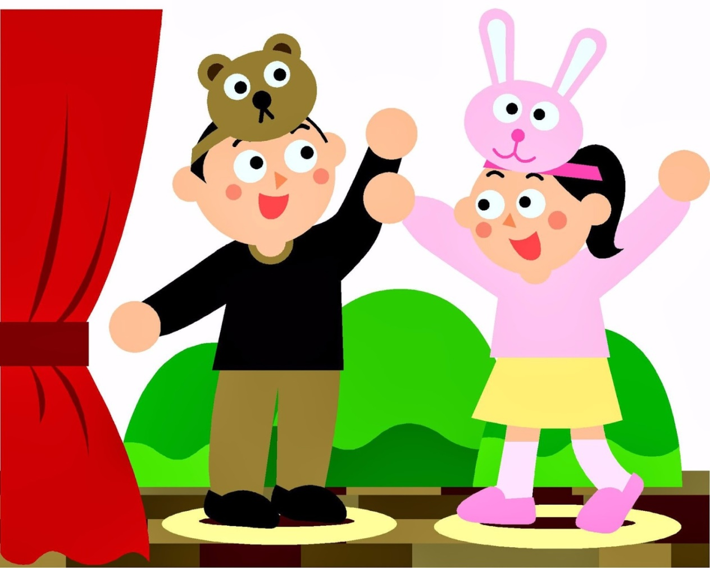

Воспитатель: Шульгина Л.А.
Конспект по театрализованной деятельности
в подготовительной группе
Тема: «Путешествие в волшебный мир театра»
Цель: Способствовать стремлению детей активно участвовать в развлечении, используя умения и навыки, приобретенные на занятиях и в самостоятельной деятельности.
Задачи:
- Совершенствовать артистические навыки детей.
- Закрепить умение озвучивать самостоятельно выбранный образ.
- Побуждать детей самостоятельно искать выразительные средства (жесты, движения, мимику) для создания художественного образа.
- Развивать познавательный интерес к элементам театральной деятельности.
- Развивать самостоятельность в выборе роли и распределении ролей в коллективе.
- Формировать умение управлять театральными куклами разных систем.
- Воспитывать эстетическое восприятие художественных образов.
- Вхождение родителей в художественно - эстетическую деятельность.

Предварительная работа:
Чтение и заучивание стихотворений, скороговорок. Беседа об эмоциональных переживаниях людей.

Ход занятия
– Ребята, сегодня я предлагаю вам совершить путешествие в необычную, сказочную страну, в страну, где происходят чудеса и превращения, где оживают куклы и начинают говорить звери. Вы догадались, что это за страна?
Дети: – ТЕАТР!
– А знаете ли вы, кто живет в этой стране?
Дети: – Куклы, сказочные герои, артисты.
– Да, ребята. Вы правильно сказали. А что делают артисты, вы знаете? (Ответы детей)
– А вы хотели бы стать артистами?
Дети: – Да
– У меня есть волшебная палочка и сейчас с ее помощью я всех вас превращу в артистов. Закройте все глаза, я произношу волшебные слова:
–Раз, два, три — повернись
И в артиста превратись!
Откройте глаза. Теперь вы все артисты. Приглашаю вас войти в удивительный мир театра!
Впереди дети видят конверт, подписано от сказочника.
– Ребята, для вас сказочник прислал письмо, прочитаем?
Педагог достает из конверта листок и читает загадки про сказочных героев.

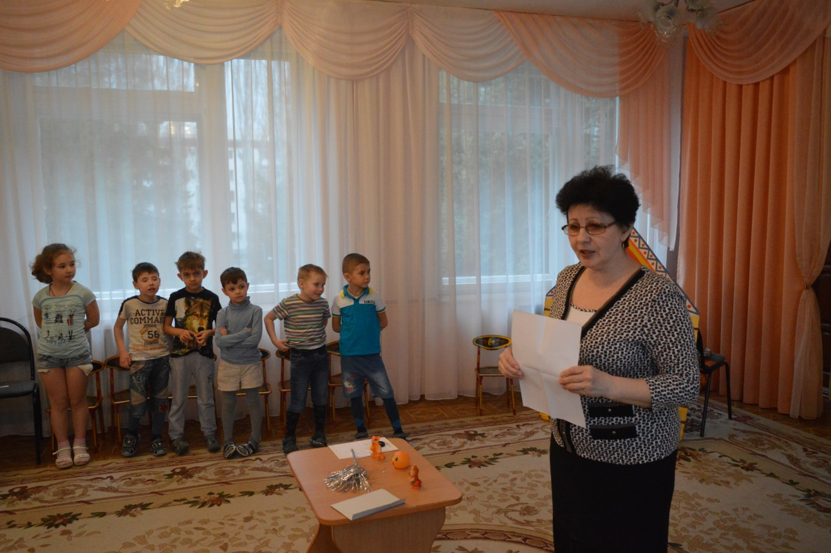

Дети и родители отгадывают:

Ждали маму с молоком,
А пустили волка в дом.
Кто же были эти Маленькие дети?
(Семеро козлят)
из русской народной сказки «Волк и семеро козлят»

Уплетая калачи,
Ехал парень на печи.
Прокатился по деревне
И женился на царевне.
(Емеля)
из русской народной сказки «По щучьему веленью»

Сладкий яблок аромат
Заманил ту птицу в сад.
Перья светятся огнём,
И светло вокруг, как днём.
(Жар-птица)
из русских народных сказок

Возле леса, на опушке,
Трое их живет в избушке.
Там три стула и три кружки,
Три кроватки, три подушки.
Угадайте без подсказки,
Кто герои этой сказки?
(Три медведя)

Всех важней она в загадке,
Хоть и в погребе жила:
Репку вытащить из грядки
Деду с бабкой помогла.
(мышка)

продолжим свой путь.
На пути стоит столик, на нем настольная ширма.

– Ребята нам всем предлагают присесть. (Дети занимают места, а педагог садится рядом с ширмой, надевает деда-рукавичку и из-за ширмы говорит).

– Здравствуйте, ребята!
Я– забавный старичок
А зовут меня — Молчок
Мне, ребятки, помогите.
Моих кукол оживите.

– Что нужно сделать, чтобы кукла ожила?
Дети: – Надо научить ее говорить.
Дети: – Учим двигаться.
- а как мы этому учим?
Дети: водим их по столу.
– Вспомните сказку «Колобок»
Дети показывают этюд с куклами.
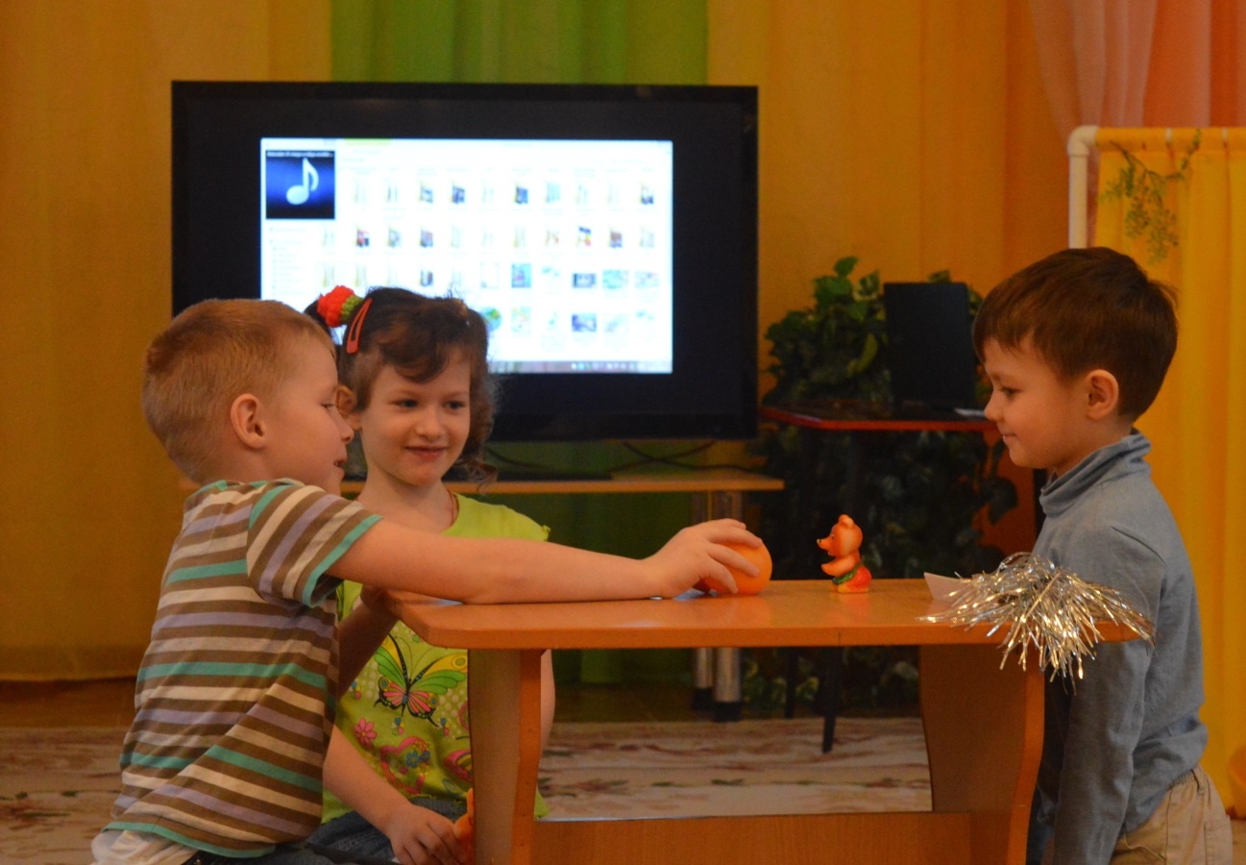

– Молодцы, вы оживили кукол, а сейчас нам пора идти дальше.
Подошли к зеркалу и спросили:
– Свет ты зеркальце, скажи
Нам всю правду расскажи.
Что ребятам надо сделать
Чтобы дальше нам идти

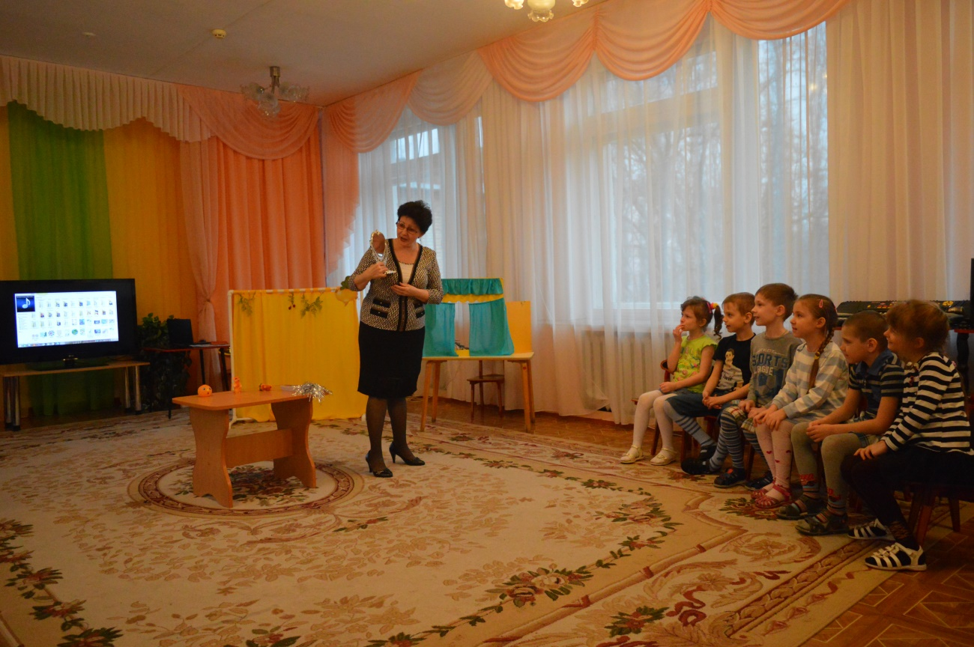
Зеркальце (голос) – Подойдите к зеркалам и на них взгляните.
Вам задания я дам
Выполнить спешите.

– Удивитесь, как Незнайка,
(дети показывают движением, мимикой удивление)

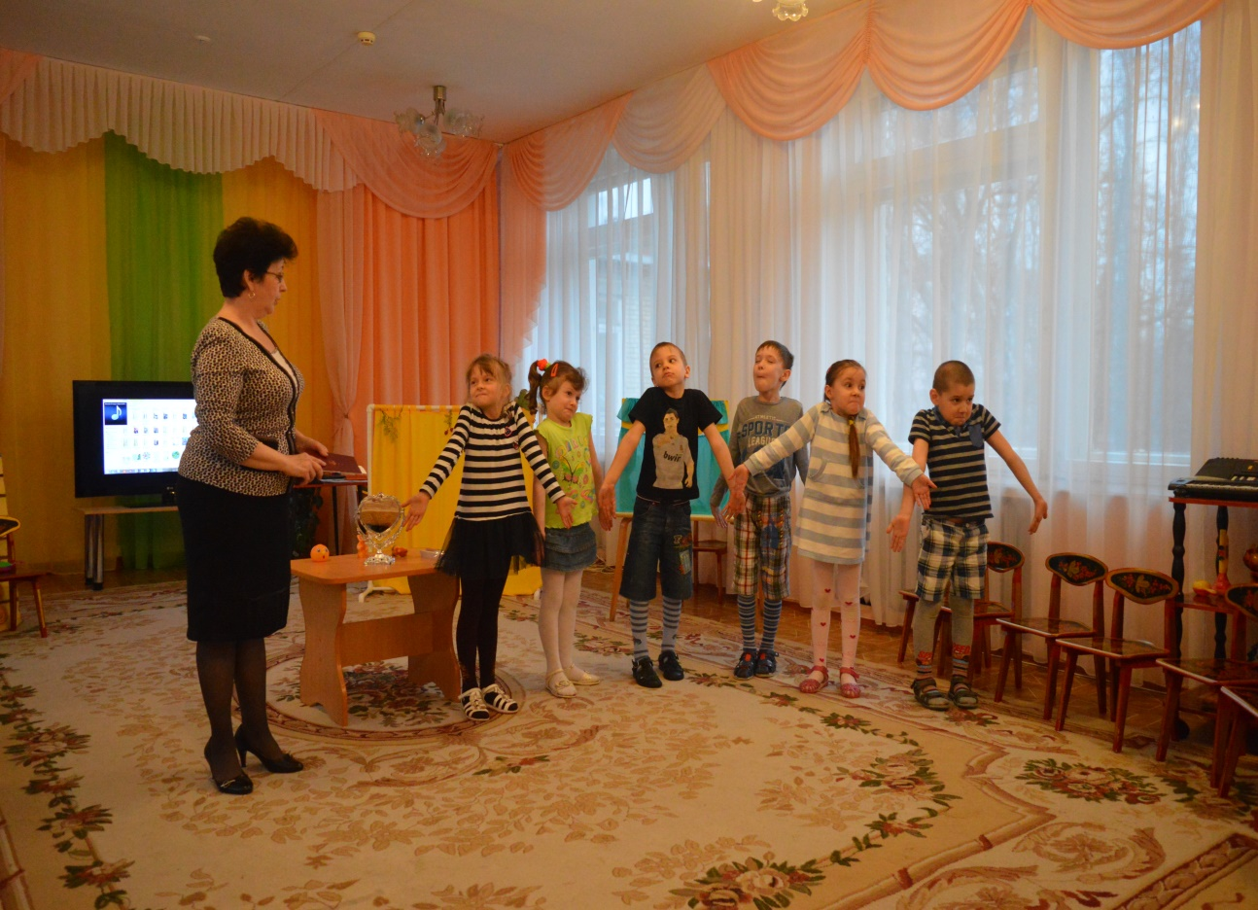

– Загрустите, как Пьеро,
(дети показывают грусть, опускают руки).

– Улыбнитесь, как Мальвина
(дети показывают улыбки)

– Всем нам очень хорошо!.
– Все вы показали верно. Продолжайте дальше путь.
Дети прощаются с королевством зеркал.
– Ребята, на нашем пути новые куклы. Что же это за куклы?
– би-ба-бо.
– А, почему они так называются?
(Ответы детей).
– Да, ребята. У этих кукол нет рук. (педагог объясняя, одевает куклу на руку ребенка). А наши руки делают куклу живой. Давайте оживим этих кукол.
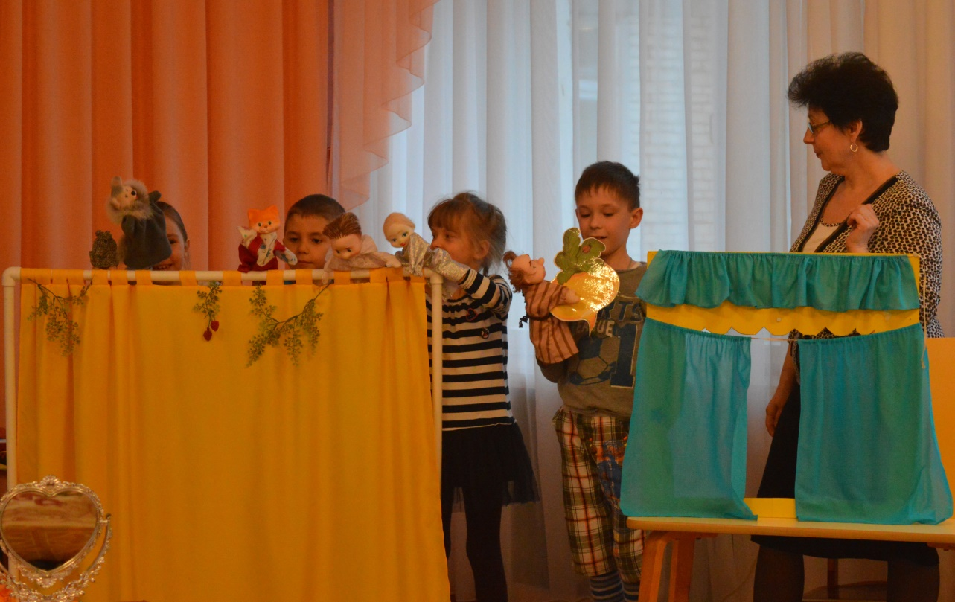

Дети показывают фрагмент сказки «Репка»

– Какие вы молодцы. Вы оживили и этих кукол. Продолжаем свое путешествие. (Стоит домик).
– Это что еще за домик
На пути у нас стоит
Подойдем к нему поближе
Кто живет в нем, поглядим.
(заглядывают в домик, видят маски и шапочки театральные)

– Маски–шапочки живут.
В гости всех нас они ждут.
Мы сейчас наденем их.
И расскажем всё про них.
– Вот мы и подошли с вами к главному месту в театре — это сцена. А на сцене всегда оживает сказка.
– А что такое драматизация?
- Здесь мы видим артистов в костюмах и действие происходит на сцене. –
Как вы думаете, что нужно, чтобы попасть в театр? (Приобрести билеты) - А где мы покупаем билеты? (В кассе) . - А кто знает, как обратиться к кассиру, чтобы получить билет? (Ответы детей)
- Ребята, следует учесть, что обращение к незнакомому человеку должно быть с вежливой интонацией. Будьте добры, дайте, пожалуйста.
- Ребята при покупке билета вы можете выбрать номер ряда. Например. Маша, ты хочешь сидеть в первом ряду, как ты обратишься к кассиру? А Ваня хочет сидеть в четвертом ряду вместе с Олей. Как ты обратишься? (Ответы детей) .
- Кассир продает билеты, а кто их проверяет? (Билетер) . - После того как билетер проверил билеты, мы сразу идем в зрительный зал.
- Конечно, нужно снять пальто, шапки, куртки и отдать их в гардероб.
Что в замен вам даст гардеробщик? (Номерок) .
- Его вы должны обязательно сохранить до конца спектакля. Почем?
(Ответы детей) .
- Скажите мне, пожалуйста, в зрительном зале можно садиться там, где тебе
нравится? (Ответы детей) .
- Как зрители находят свои места? (Ответы детей) .
- Можно ли кричать и громко разговаривать в зрительном зале? Почему?
(Ответы детей) .
- Да это мешает другим слушать. Когда обо всем можно поговорить?
(Ответы детей). Или это можно сделать в антракте.
- Как вы думаете, что такое антракт? (Ответы детей) .
- Ребята, самое главное в театре вести себя скромно, не привлекая к себе излишнего внимания, никому не причинять беспокойства и обязательно аплодировать артистам.
- А теперь ответьте мне на такой вопрос. Как вы узнаете друг друга? (Ответы детей). Как можно сделать, чтобы вас не узнали? (Ответы детей) .
- А как артист изменяет свою внешность, для того чтобы сыграть роль? (Гримируется, одев костюм) .
- Кто в этом ему помогает? (Гример, костюмер) .
- Что делает гример? (Ответы детей) .
- Что делает костюмер? (Ответы детей) .
- Вы знаете, что такое бутафория? Например, вам на сцене нужно изобразить лес. Из чего декоратор сделает деревья, кусты? Этот лес будет настоящим? Он будет бутафорский.
- А кто же самый главный на сцене? (Актер) .
- Просто ли быть актером? (Ответы детей) .
- Что нужно уметь? (Владеть жестами, мимикой, четко произносить слова) .
Раз, два, три, четыре, пять -
Вы хотите поиграть?
Называется игра «Разминка театральная».
Сказки любите читать? Артистами хотите стать?
Тогда скажите мне, друзья.
Как можно изменить себя?
Чтоб быть похожим на лису.
Или на волка, или на козу?
Или на принца или на Ягу.
Иль лягушку, что в пруду?
(Ответы детей)
А без костюма можно, дети.
Превратиться, скажем, в ветер.
Или в дождик, иль в грозу.
Или в бабочку, осу?
Что ж поможет здесь друзья?
(жесты и конечно мимика)
Что такое мимика, друзья
(выражение нашего лица)
Верно, ну а жесты?
(это движения)
Бывает, без сомнения, разное настроение.
А теперь пришла пора
Общаться жестами да-да!
Я написала родителям слово , они показывают, а вы угадываете.

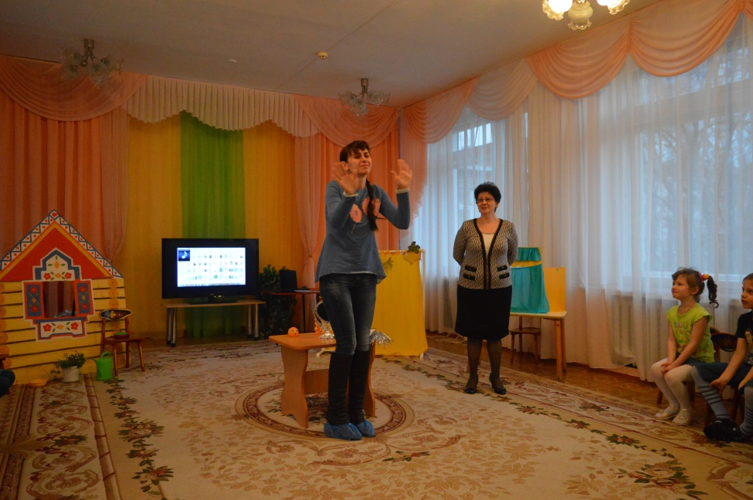

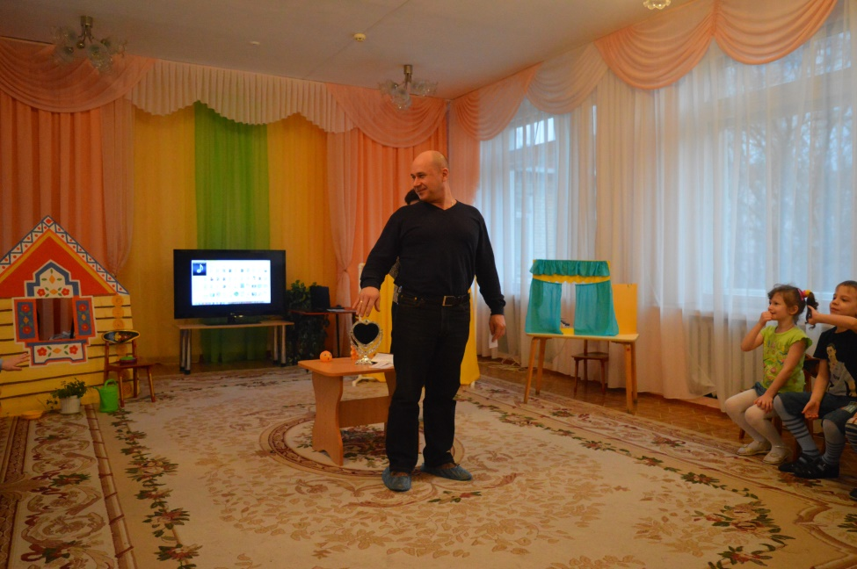
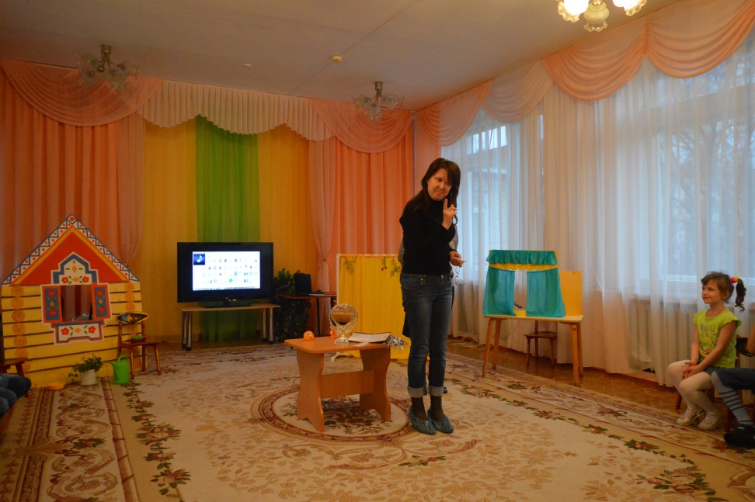

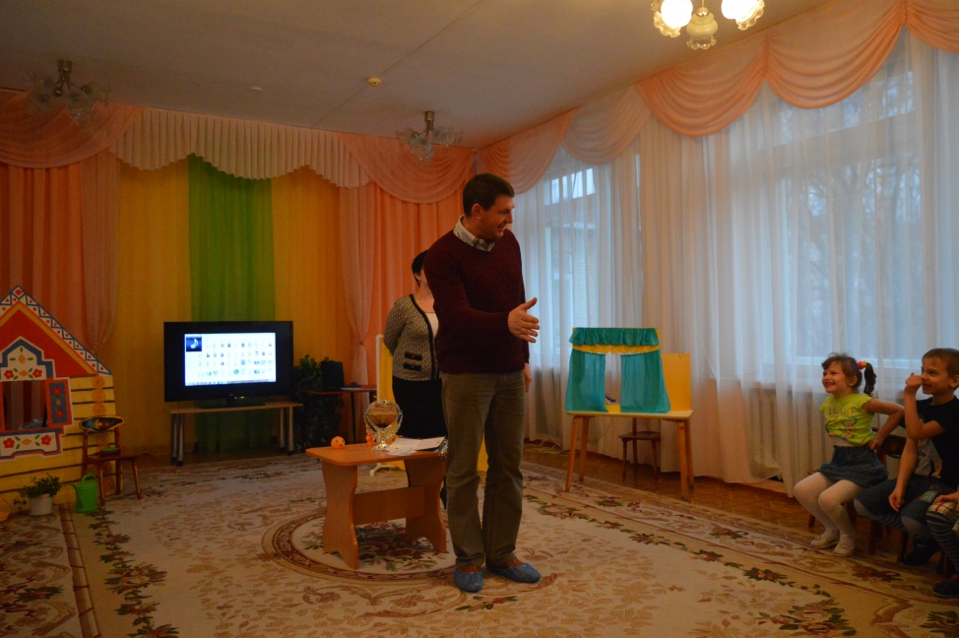

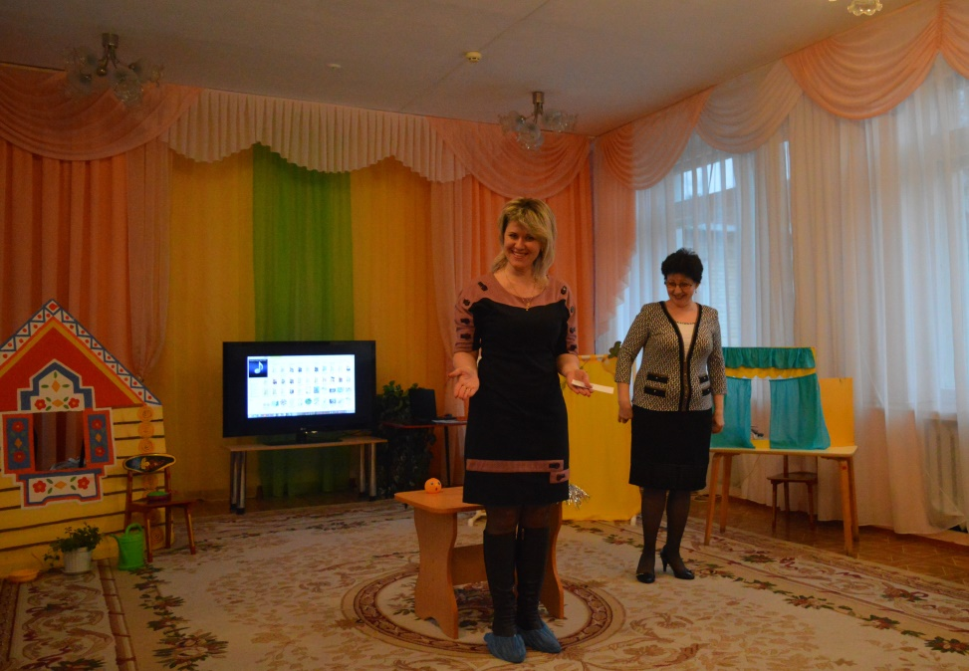
(«Иди сюда», «уходи», «Здравствуй», «Тихо», «нельзя», «да», «нет», «отстань»).

Подошла к концу разминка
Постарались все сейчас
А теперь сюрприз для вас.
- Мы все будем сейчас работниками театра. И посмотрим сказку «Теремок».
- Давайте, перечислим всё, что нам нужно - билет, кассир, гардероб, гример, костюм, декоратор, актер.

- Сказку дети очень ждали
Сказку дети в гости звали
Сказка в гости уж пришла Сказка ждет вас детвора.

Драматизация сказки «Теремок»

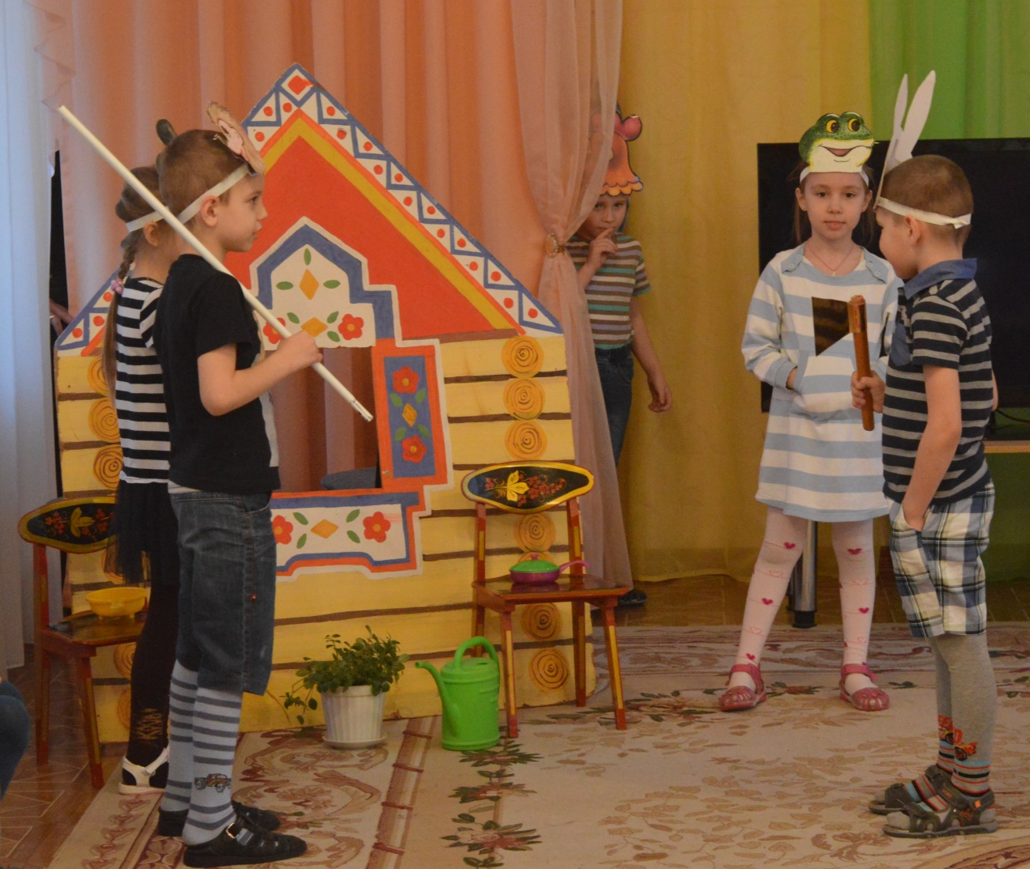

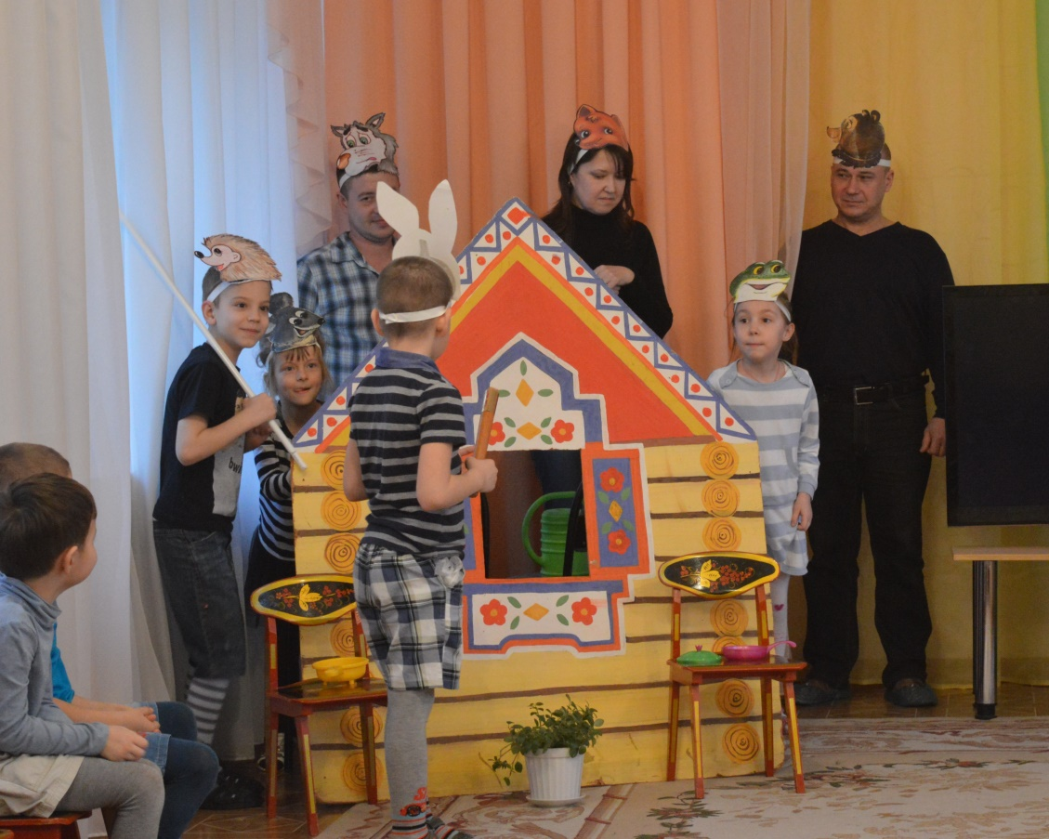

Все артистами сегодня побывали. Очень хорошо все показали. Все старались, молодцы! Похлопаем, друг другу от души! (звучит мелодия)
– А на память о нашем замечательном путешествии в мир театра я предлагаю вам потанцевать.
(звучит музыка «Найди пару»)

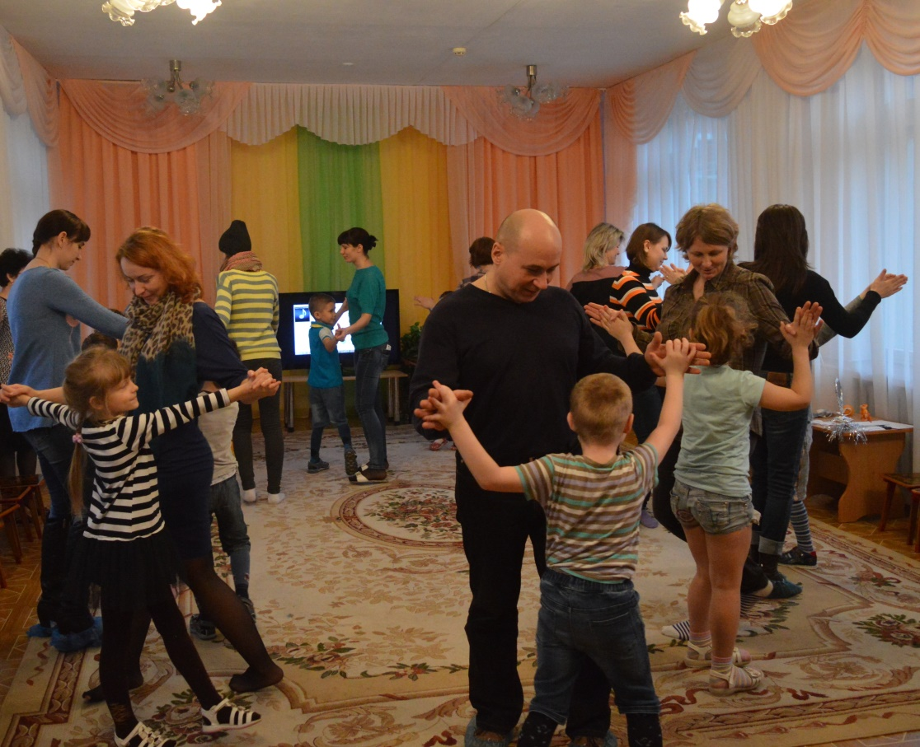

И надеюсь, что вы когда-нибудь по-настоящему будете хорошими артистами.

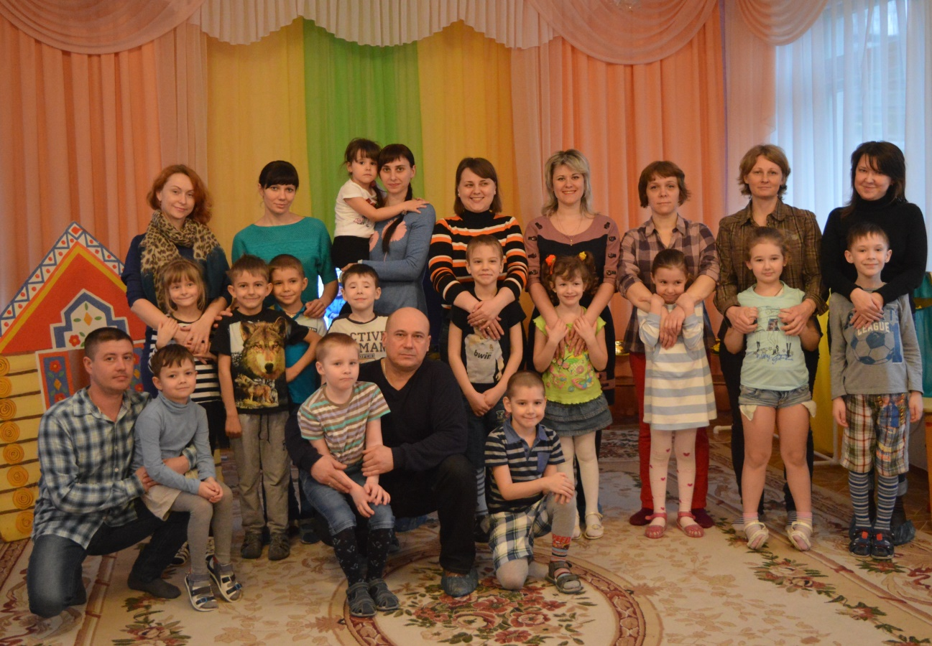

Спасибо всем!

.

